Контрольная работа №1 Кинематика 9 класс
ВАРИАНТ № 1
1. Дано уравнение движения : X = 8t – 0,5t²
A) Найти начальную скорость и ускорение движения. Написать выражение для
скорости и построить график зависимости скорости от времени.
- Найти значение скорости и перемещения через 5 сек после начала движения.
- Определить через сколько секунд координата тела станет равной нулю.

2. Автобус начинает двигаться и через 10 сек его скорость стала равной 20 м/с.
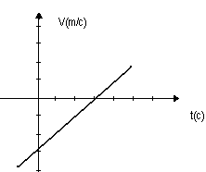
A) Найти с каким ускорением движется
автобус?
- Какой путь автобус прошёл за это время?
- Какой путь автобус прошёл за 5 – ю секунду движения?
3.
- A) По графику движения найти нач. скорость и ускорение. Написать уравнение движения.
B) Определить, через какой промежуток
времени скорость тела будет равна нулю.
C) Построить график зависимости X = X(t)

Контрольная работа №1 Кинематика 9 класс
ВАРИАНТ №2
1. Дано уравнение движения: Х=12t – 2t²
A) Найти начальную скорость и ускорение. Написать выражение для скорости и
построить график зависимости скорости от времени.
- Найти значение скорости и перемещения через 5 сек. после начала движения.
- Найти время в течение которого тело переместится в начало отсчёта.

2. Автомобиль начинает двигаться с ускорением 2м/с².
A).Найти на каком расстоянии от начала движения его скорость будет 20м/с?
B). Через сколько времени это произойдёт?
C). Найти путь, пройденный автомобилем за 5 – ю секунду.

3. A) По графику движения найти
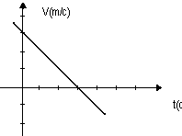
начальную скорость и ускорение. Написать
уравнение движения.
B). Определить, через какой промежуток
времени скорость будет равна нулю
C). Построить график зависимости x = x(t).

